**SCRUM**

Modelo de desarrollo ágil. Aunque surgio en empresas de productos tecnilogicos, es apropiada para proyectos con requisitos inestables que requieren rapidez y flexibilidad.

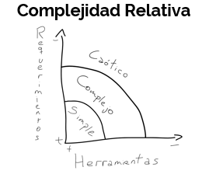

En el eje horizontal figura nuestra experiencia, nuestro conocimiento de las herramientas con las que trabajamos. Cuanto mas a la derecha nos ubiquemos de ese eje, mayor será nuestro desconocimiento de la herramienta. En este caso se plasmara la complejidad de los requerimientos para nosotros.

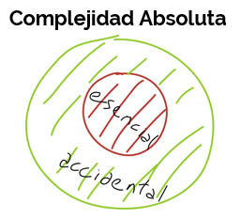

La complejidad **esencial** es inherente al problema, es irrompible, nadie ni nada podrá jamás simplificarlo.  
La complejidad **accidental** no es propia del problema, sino que viene de regalo.

**Desarrollo Lineal:**  
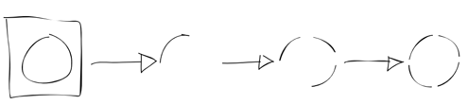

**Desarrollo iterativo incremental:**

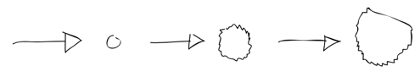

**Que es SCRUM:**

Scrum es un framework o marco de trabajo que será el andamieja que nos va a ayudar a encontrar, iteración a iteración, el mejor proceso posible dada nuestra realidad y nuestro potencial.

**Roles:**

**1. Product Owner:**

Tactica /// Que? /// Maximizar el ROI /// Vision /// Priorizacion

**2. Equipo:**  
5-9 /// Como? /// Posee todos los skills /// Multidisciplinario /// Auto-Organizado /// No define roles

**3. Scrum Master:**  
Preguntas /// Responsable del proceso /// Facilitador /// Mentor

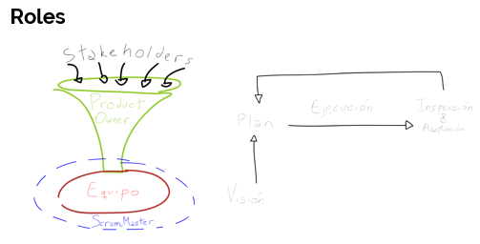

**Artefactos:**

**1. Product Backlog:**

Es un listado de todas las tareas que se pretenden hacer durante el desarrollo de un proyecto.

PO /// Lista de requerimientos (PBI) /// CU-HU /// Cada PBI aumenta el valor del producto /// Ordenados para maximizar valor /// Estimado

**2. Sprint Backlog**

Subconjunto de objetivos/requisitos del Product Backlog seleccionado para la iteración actual y su plan de tareas de desarrollo. El equipo lo elabora en la reunión de planificación de la iteración (Sprint planning) seleccionando lo que prevé que podrá completar y demostrar al cliente al finalizar la iteración, en forma de incremento de producto preparado para ser entregado.

Equipo /// Realizar durante el Sprint /// Definido por el PO

**3. Burndown chart:**

Muestra la velocidad a la que se está completando los objetivos/requisitos. Permite extrapolar si el Equipo podrá completar el trabajo en el tiempo estimado.

Scrum Master /// Muestra trabajo pendiente del Sprint /// Visible /// Publico

**4. Release Backlog:**

Se identifican cuales características van a ser incluídas en la próxima liberación (release)

PO /// Basada en el PB /// Hitos

**Ceremonias:**

**1. Sprint Planning:**

Presenta al equipo la lista de requisitos priorizada del producto o proyecto, pone nombre a la meta de la iteración (de manera que ayude a tomar decisiones durante su ejecución) y propone los requisitos más prioritarios a desarrollar en ella.

PO + Equipo (entre 4 y 8 hs)

1.1 PB preparado. Selecciona PBI a realizar en el sprint.

1.2 Po disponible. Equipo decide como. Crean tareas. Crea SB (incremento)

**2. Daily:**

El objetivo de esta reunión es facilitar la transferencia de información y la colaboración entre los miembros del equipo para aumentar su productividad, al poner de manifiesto puntos en que se pueden ayudar unos a otros.

Equipo (15 minutos aprox)

Termómetro diario. Revisar compromisos. 3 preguntas. Dar visibilidad.

**3. Sprint Review:**

El Sprint Review es la oportunidad para que todos los Stakeholders, incluido el propio equipo Scrum, inspeccionen el incremento terminado durante el Sprint.

Equipo – PO (2-4 horas)

Solamente el incremento. No es una demo. Feedback. Evalua el “QUE”

**4. Retro:**

Reunión promovida por el ScrumMaster en la cual el Equipo discute el Sprint más recientemente finalizado y determina que puede ser cambiado para hacer el próximo Sprint más productivo.

Equipo – SM – PO (1-3hs):  
Reflexión del sprint. Fortalezas y Op de mejora. Lo bueno, lo malo, acciones. Evalua el “como”.

**Historia de usuario:**Descripción de una funcionalidad que debe incorporar un sistema de software, y cuya implementación aporta valor al cliente.

La estructura de una historia de usuario está formada por:

**1.** Nombre breve y descriptivo.

**2.** Descripción de la funcionalidad en forma de diálogo o monólogo del usuario describiendo la funcionalidad que desea realizar.

**3.** Criterio de validación y verificación que determinará para considerar terminado y aceptable por el cliente el desarrollo de la funcionalidad descrita.

**MVP (Producto mínimo viable):**

El MVP es la forma más fácil de probar un producto con el menor uso posible de los recursos, antes de ponerlo en el mercado. Es una metodología de mejora continua y gradual, con el fin de atender mejor las necesidades y deseos del usuario final.

Una gran ventaja de este enfoque es que si hay un error, o algún atributo o funcionalidad desarrollada, que verdaderamente no cumple con las demandas del mercado, esto se puede corregir incluso en las primeras etapas del proyecto.